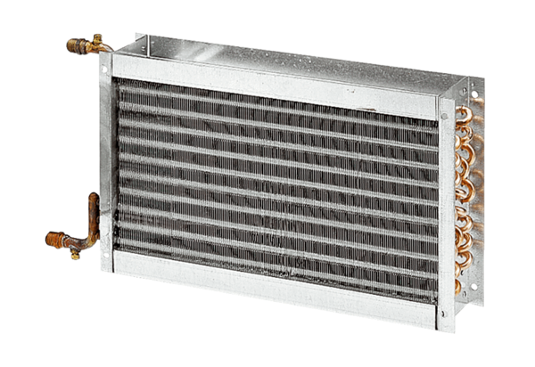Wodne nagrzewnice powietrza WHP 50-55Opakowanie jednostkowe: 1 sztukaAsortyment: D
Numer artykułu: 0082.0123Producent: MAICO

